Otto 机器人协作方案

项目选择考量
- 我们原来讨论的方案，老师的反馈就是实体交互比较简单了一点，主要就是局限于头部的一个交互
- 我们前期购买的Otto机器人套件中我们最终决定保留下来的就是主控ESP32-S3，已经具备了AI对话等一系列功能，也已经通过MCP接入电脑，可以调用ChatGPT等AI Agent客户端，但是实体、机械和外观部分还没有确定
- 原来选择的摄像头不直接支持ESP32版子，可能需要购买另一块版子，之后作中转，感觉还是有点复杂
- 如果我们参考瓦力机器人，项目可以变为：保留Otto套件的ESP32-S3主控，全面重构实体，设计一台具有《机器人总动员》中的瓦力风格机器人
- 新的瓦力机器人可以通过眼睛、ESP32电子屏、手臂、履带、头部等实体动作，交互更为丰富，也能够借助机器人总动员讲好一个设计故事

机器人预期可以实现的功能
- 机械运动与肢体控制
  - 履带部分
    - 履带前进、后退
    - 原地旋转、转弯（可选）
    - 运动速度调节（可选）：加速、减速、停车
  - 头部
    - 头部左右、上下转动、俯仰
    - 双眼独立运动（可选）
  - 手臂
    - 手臂上下、前后摆动
    - 手爪张合（可选）：可以加取或释放轻小物品
    - 机械臂抓取（可选）
  - 躯干
    - 胸部舱门开合（可选）：模仿电影中的垃圾压缩舱
    - 物品收纳或压缩（可选）：将小物件放入舱内并执行动作
- 灯光、音效、表情
  - 眼部灯光灯效
  - 瓦力经典音效
  - 动作音效联动：运动、转头、挥手时播放对应音效
  - 情绪状态表达
  - 屏幕动画表达
  - 组合动作表演
- 一些高级功能
  - 障碍物检测
  - 自主避障
  - 循迹运动
  - 光线感应
  - 目标跟随
- 视觉能力
  - 摄像头拍照
  - 人脸识别
  - 物体识别
  - 手势识别
  - 视觉导航
- 相关开源项目
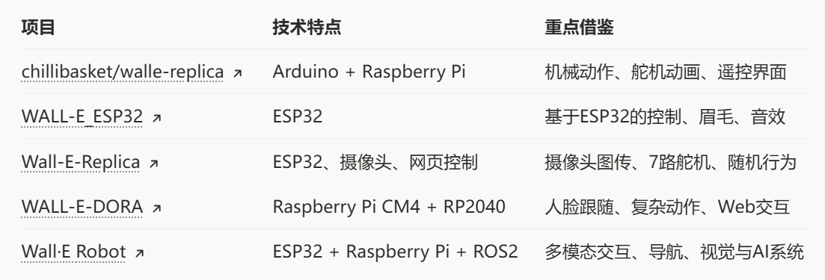

机器人结构
- 头部结构
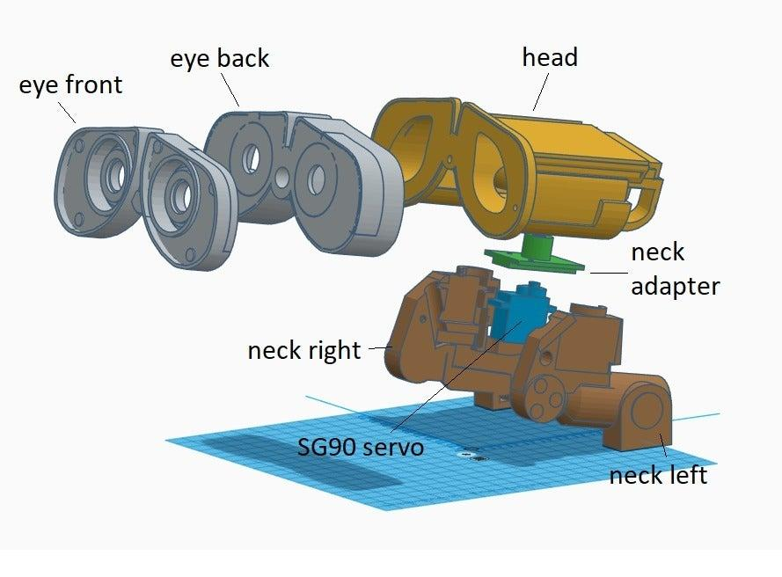
- 颈部结构
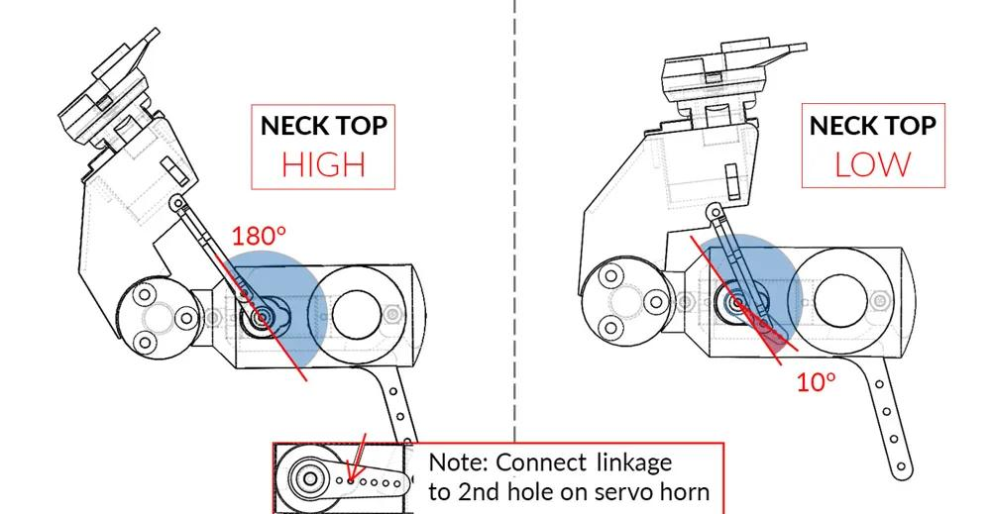
3． 躯干结构
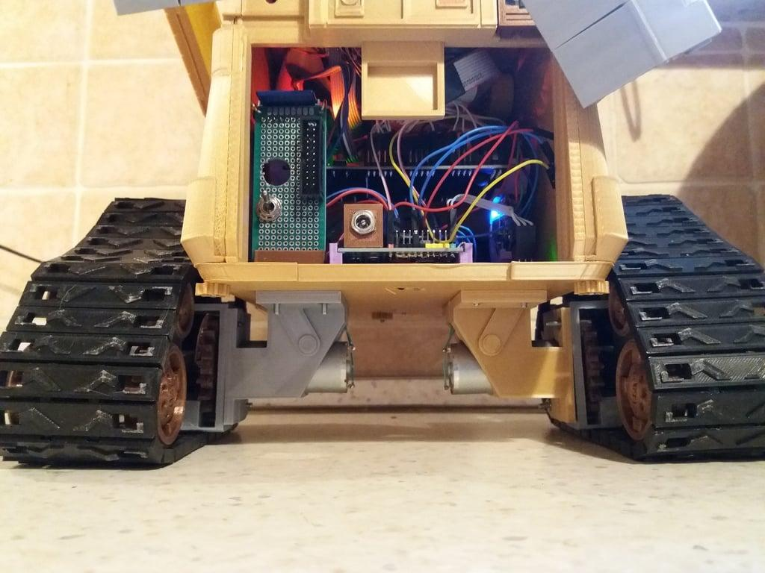
- 机械臂结构
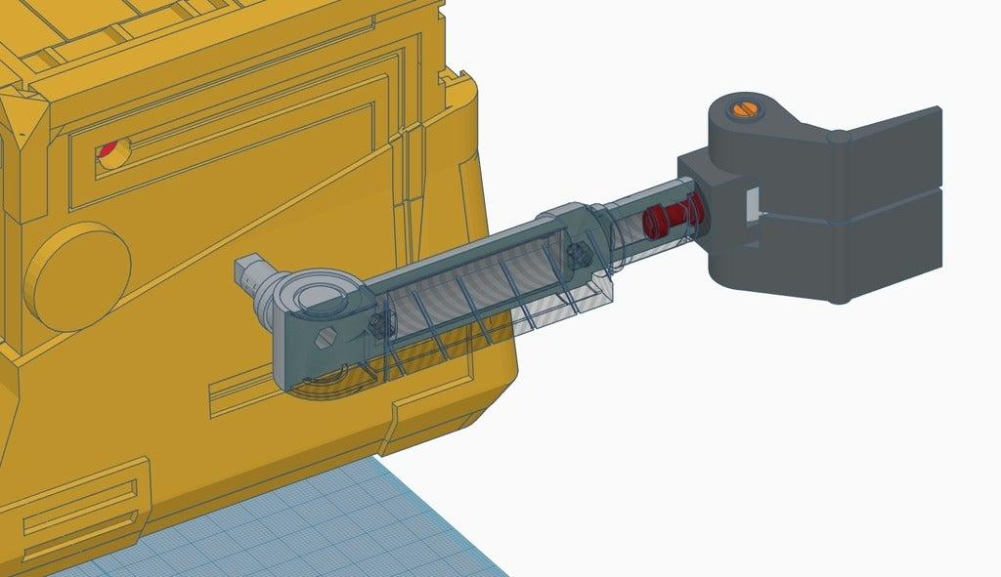
- 履带结构
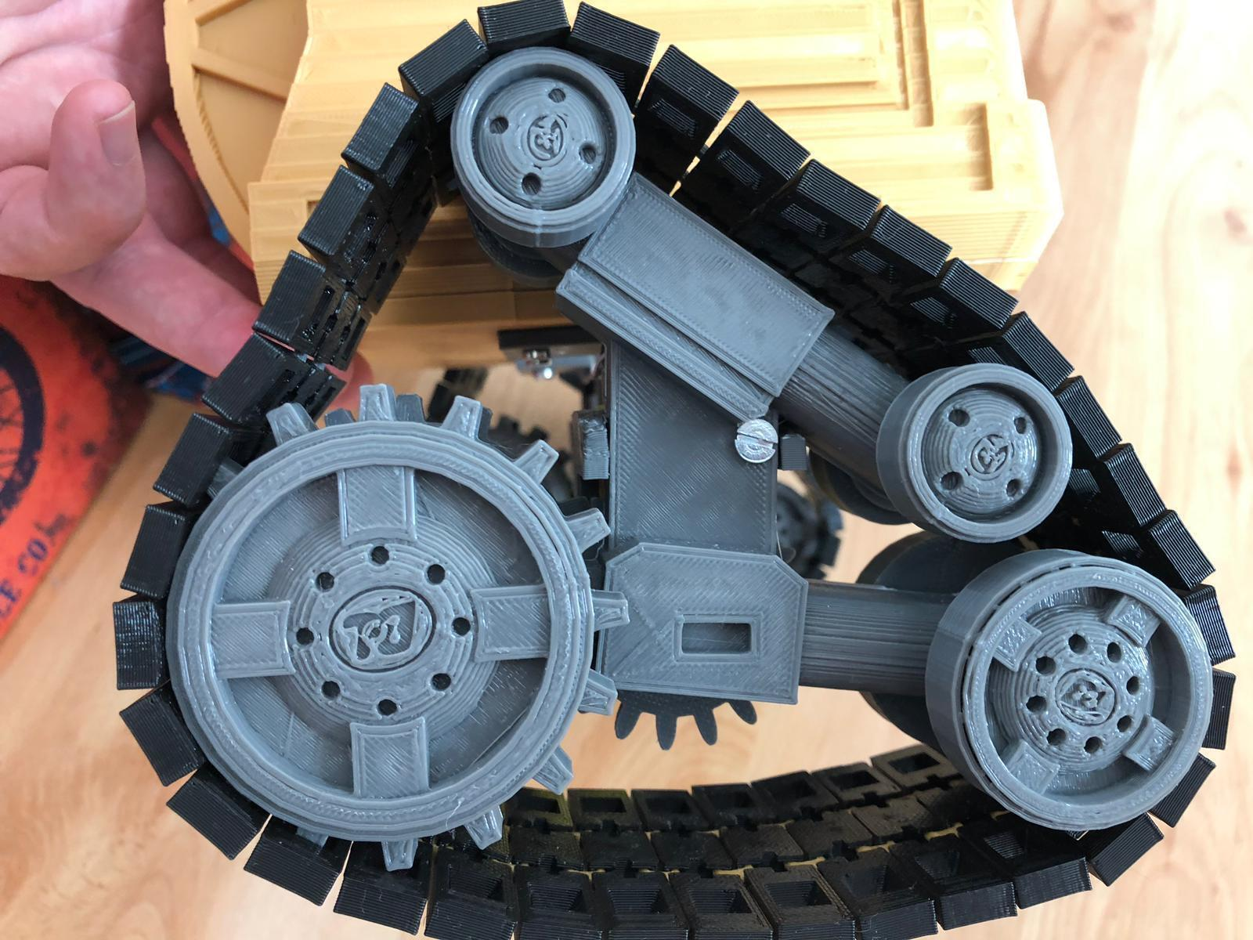

项目周期
- 第四周：确定最终版的设计方案、项目排期
- 第五周
- 第六周
- 第七周
- 第八周：

项目合作
- 胡承越
- 陆轩
- 朱兴宇
- 李汶远

参考资料
瓦力机器人外观图
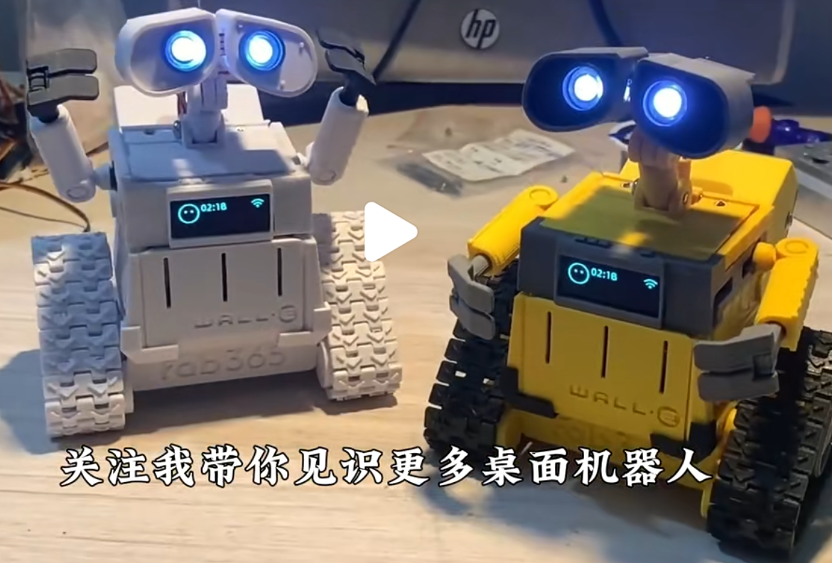
瓦力机器人制作参考
- 瓦力机器人制作资料出啦！评论区置顶/简介自取..._哔哩哔哩_bilibili

